# Informacja o Urzędzie Gminy Sztabin w wersji łatwej do czytania ETR (EASY TO READ)



## Urząd Gminy Sztabin

Urząd Gminy Sztabin, czyli w skrócie urząd, znajduje się przy ulicy Augustowskiej 53 w Sztabinie.

Tutaj jest główny budynek urzędu, w którym pracują wójt i urzędnicy.

Wójt to osoba, która rządzi gminą. Wójt jest też kierownikiem urzędu.

Wójtem Gminy Sztabin jest Jarosław Karp. 

Wójtowi w pracy pomagają: Zastępca Wójta, Sekretarz, Skarbnik oraz pracownicy wielu wydziałów.

Budynek ma jedno wejście od strony ulicy Augustowskiej

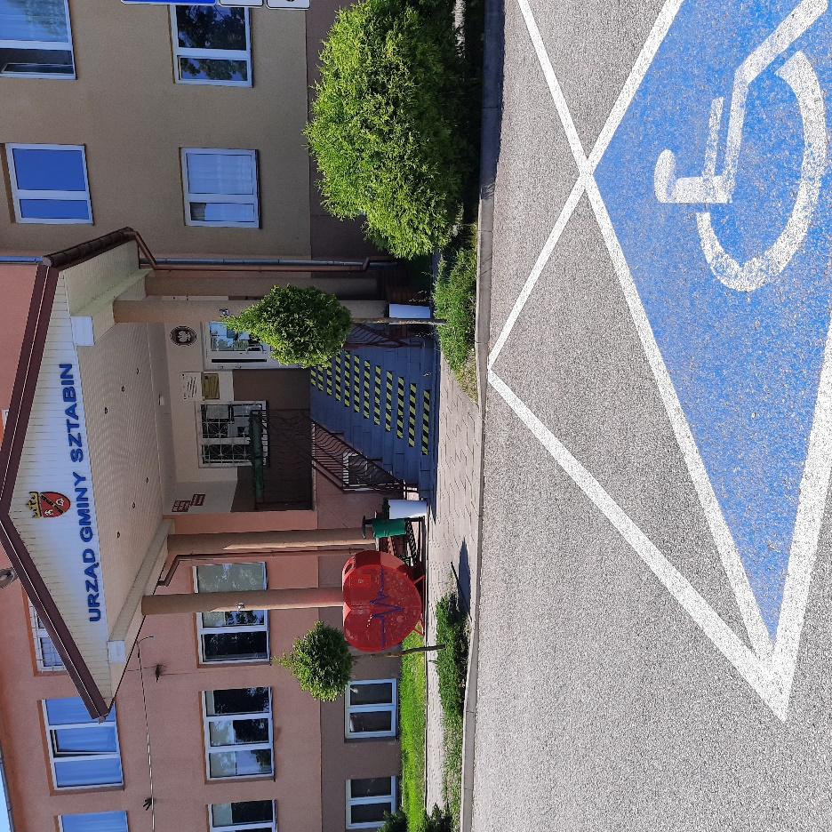to wejście nie jest odpowiednie dla osób niepełnosprawnych, starszych i dla mam z dziećmi.

Przy schodach jest winda dla wózków (platforma pionowa).

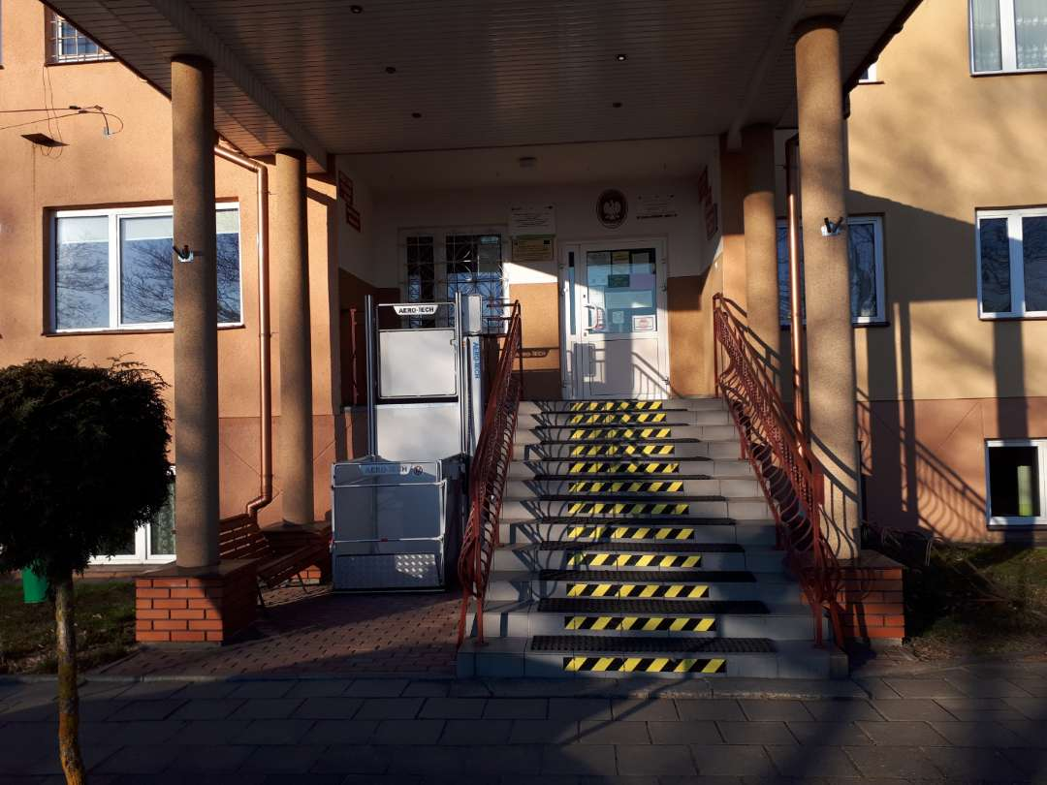

## Jeśli przyjedziesz do nas samochodem

Przed budynkiem urzędu jest specjalne miejsce parkingowe dla osoby z niepełnosprawnościami.

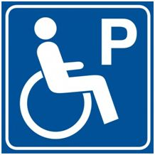

## Czym zajmuje się urząd?

Urząd pomaga ludziom w załatwianiu różnych spraw:

- organizuje wybory, na przykład na Prezydenta Polski, wybory sołtysów wsi,   
- wydaje dowody osobiste,  
- prowadzi spis firm, które są w gminie

- współpracuje z organizacjami pozarządowymi,

- zajmuje się ustaleniem jakie będą podatki,

Urząd zajmuje się bezpieczeństwem i chroni przed pożarami w gminie. Zajmuje się zarządzaniem w trudnych sytuacjach, na przykład w czasie powodzi lub suszy



Urząd zajmuje się drogami gminnymi. Budową nowych i naprawą tych, które się popsuły.

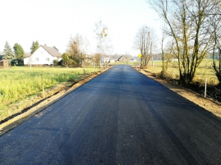

Urząd pilnuje czy w gminie jest czysto. Czy odbiorcy odpadów opróżniają śmietniki, czy mieszkańcy segregują odpady (wrzucają do odpowiednich pojemników różne rodzaje śmieci)

W urzędzie jest wydział, który zajmuje się udzielaniem ślubów. Jest to Urząd Stanu Cywilnego.

## **Żeby załatwić sprawy w Urzędzie**

Możesz przyjść do urzędu i spotkać się z pracownikiem w godzinach pracy urzędu. Urząd czynny jest od poniedziałku do piątku. Godziny pracy: 7.00-15.00

Osoby głuche i słabosłyszące mogą kontaktować się z pracownikami z tłumaczem języka migowego. Aby skorzystać z pomocy tłumacza migowego trzeba się umówić trzy dni wcześniej na wizytę w urzędzie. Tłumacz jest za darmo.

Można napisać pismo i wysłać je na adres: Urząd Gminy Sztabin, ul. Augustowska 53, 16-310 Sztabin

Można napisać pismo i wysłać je za pomocą platformy e-PUAP: [www.epuap.gov.pl](http://www.epuap.gov.pl) -ePUAP to skrót nazwy Elektroniczna Platforma Usług Administracji Publicznej. Do tego sposobu trzeba mieć Internet i swoje konto w ePUAP.

Możesz też napisać wiadomość i wysłać na adres e-mail: [ugsztabin@sztabin.ug.gov.pl](mailto:ugsztabin@sztabin.ug.gov.pl)

Jeśli chcesz się z nami skontaktować telefonicznie, zadzwoń na numer 87 643 97 50.

Można wysłać faks pod numer 87 643 97 51

Możesz przynieść pismo do sekretariatu**.** Sekretariat to biuro, w którym można zostawić pisma, podania i dokumenty.

Numery telefonów do wszystkich pracowników Urzędu są na [**stronie internetowej urzędu**](https://sztabin.ug.gov.pl/index.php?option=com_contact&view=category&id=10&Itemid=154)

## Gdy wejdziesz do budynku zobaczysz: Biuro Obsługi Interesanta

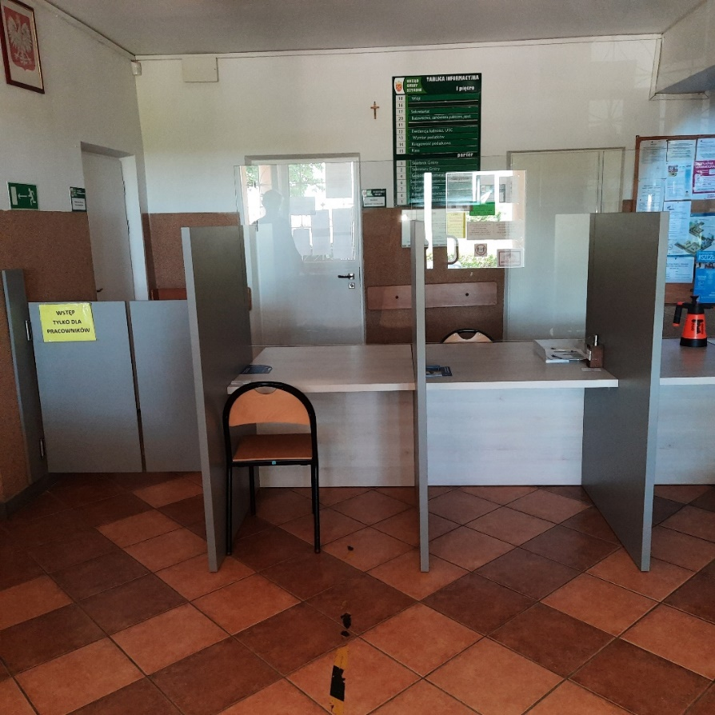

Biuro Obsługi Interesanta znajduje się w budynku urzędu, na parterze.

W Biurze Obsługi Interesanta możesz załatwić większość spraw urzędowych. Możesz złożyć pismo do urzędu w swojej sprawie. Możesz tu też złożyć wniosek o dowód osobisty.

## Toalety dla osób niepełnosprawnych

Łazienka dostosowana do potrzeb osób niepełnosprawnych znajduje się na parterze budynku.

